***Библиотека****– это учреждение культурно-просветительского и научно-вспомогательного характера, которое организует общественное пользование книгами, журналами, газетами (произведениями печати).*

*Основные задачи библиотек – хранение, сбор, пропаганда и выдача читателям книг. Информационно-библиографическая работа также является компетенцией библиотеки.*

**Есть определенные типы книг, созданные именно для детей, рассчитанные на определенные особенности детского ума.**

**Большинство этих книг оформлены картинками, чтобы детям было легче воспринимать написанное и получать максимум полезного от книг.**

**Есть книги, в которых почти отсутствует текст, но в них содержатся целые истории, которые нам смогут рассказать наши самые маленькие читатели. Ну, а для тех, кто только начинает учится читать, существуют различные разновидности обучающих книг.**

**Книжки-раскладушки, например, очень смешные и похожи на настоящую гармошку.**

**В них много картинок и мало текста, они очень занимательны для маленьких читателей. Также есть книжки, в которых объемные странички.**

**Малыш открывает первую страничку, и перед ним раскрывается, к примеру, домик, где живет мишка. Есть также детские книжки-малышки, получившие свое название из-за своего маленького размера.**

**Такие книжки очень удобно держать в маленьких детских ручках. Еще один тип детских книг — это книжки-игрушки, их можно не только почитать, но и поиграть с ними.**

**Также родители могут поиграть со своими детками и создать книжку самоделку, вырезав текст и соответствующую картинку из заранее подготовленных материалов.**

**Такое времяпровождение будет приятно и полезно не только малышам, но и взрослым.**

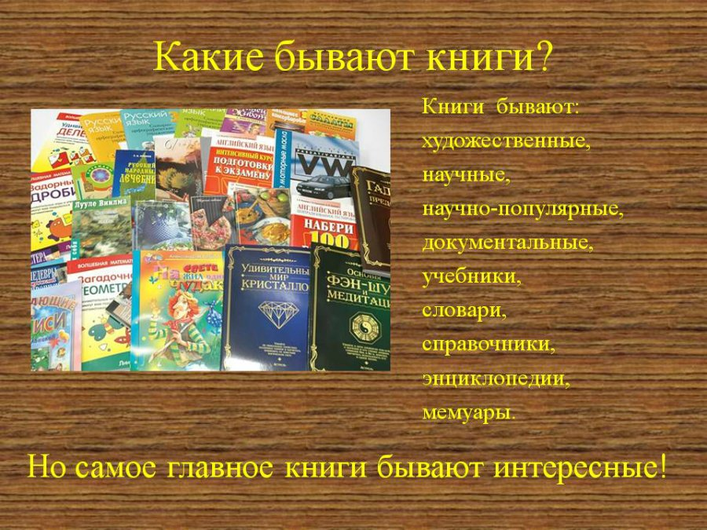

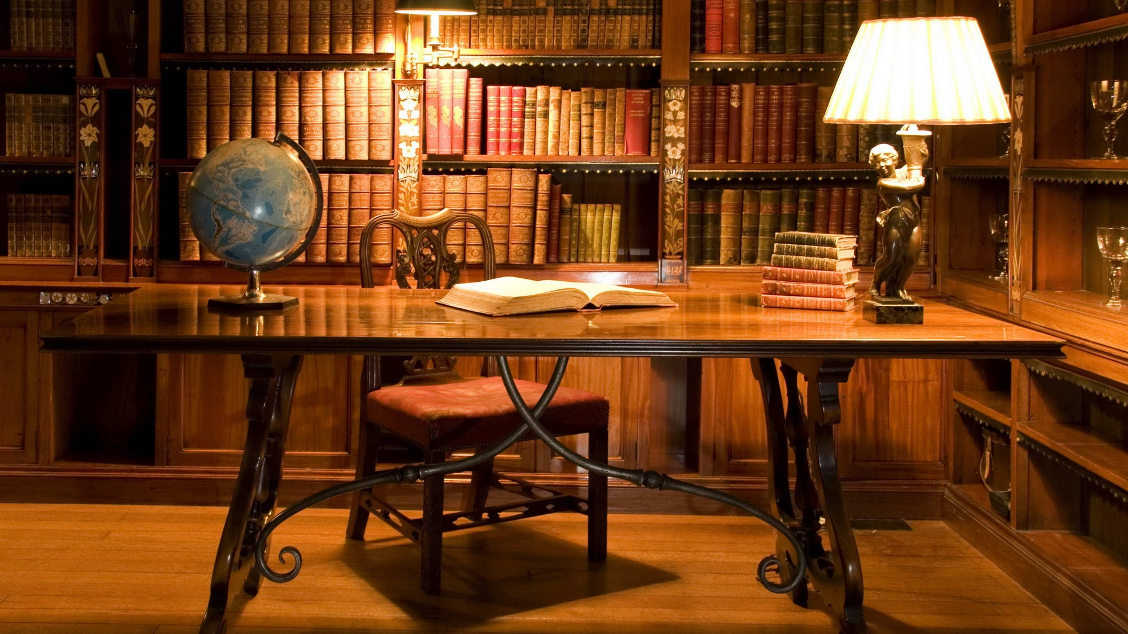

***Конкурс сочинений на тему:***

«Я мечтаю о своей библиотеке»

МБОУ «СРЕДНЯЯ ОБШЕОБРАЗОВАТЕЛЬНАЯ ШКОЛА № 2 НОЖАЙ-ЮРТОВСКОГО МУНИЦИПАЛЬНОГО РАЙОНА»